# Pantalla Buscar Compromisos

La pantalla es para buscar los compromisos (pagos a realizar), el campo comprobante compromiso es el que el sistema le asigna, el CUR es un dato que obligatorio que ingresan al momento de registrar el compromiso, la fecha buscan en función de la fecha que se registra el compromiso.

En el listado el campo fecha de ejecución, saldría vacío o no el dato según si se ha ejecutado el compromiso (se ha realizado el pago).

El estado son las condición que el compromiso podría tener como **Comprometido** (cuando no hay problemas con falta de presupuesto total= presupuesto (presupuesto asignado a la partida) + total reformas) -Total comprometido (de la partida del departamento), **Comprometido Excedido** cuando no tiene suficiente presupuesto (para lo cual se requerirá hacer una reforma) y **Ejecutado** (cuando se encuentre en este estado ya no se debe permitir realizar una Reforma, volver a Ejecutar o Editar sobre ese compromiso).

Para **Editar** se debe permitir editar todos los campos e incluso agregar o eliminar una partida (siempre que aún no este ejecutado el pago).

El icono  es para imprimir el comprobante del compromiso ingresado (Este se puede imprimir siempre)

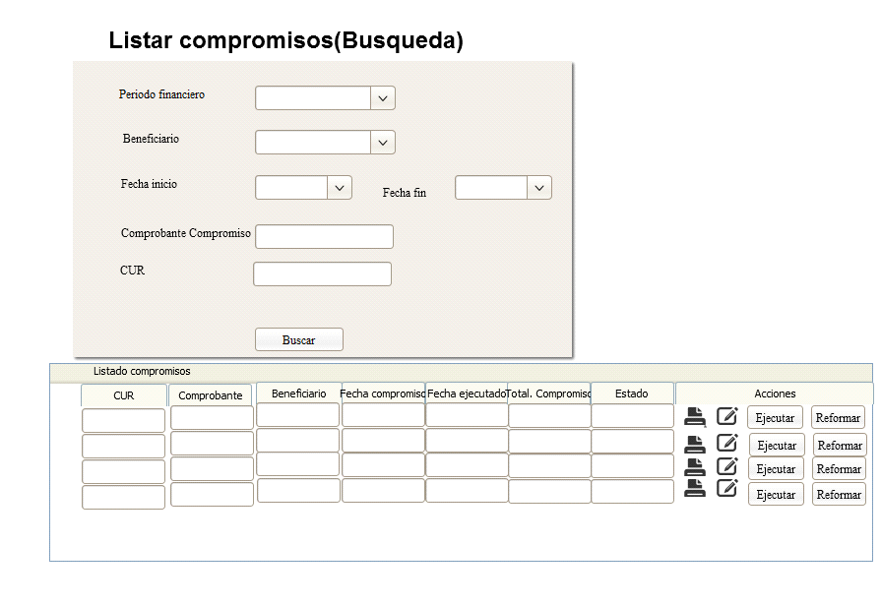

## Beneficiario

No puede ser un combo en las demás pantallas este campo no se considera como un combo, para que no haya errores de mayúsculas y minúsculas está configurado solo para mayúsculas.

## Fecha ejecutado

Este campo no está guardado en la base solo la fecha de compromiso

## Costo

75 USD

# Pantalla Recaudaciones

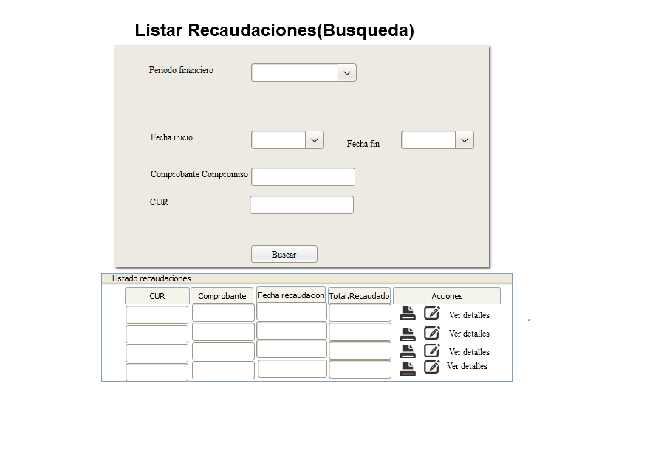

Se debe permitir editar todo los datos, visualizar un tipo comprobantes con los datos de cabecera con un total recaudado y un detalle de lo recaudado en que departamento a que partida y el valor.

## Costo

75 USD

# Documento compromisos

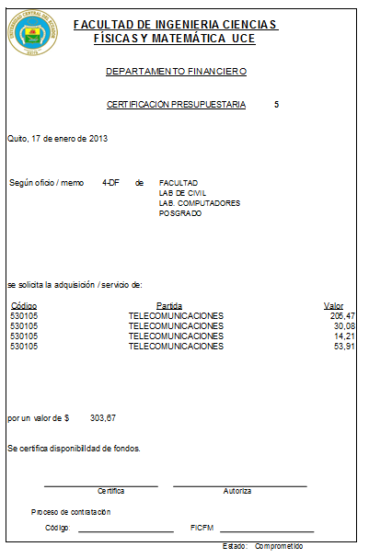

Beneficiario: CNT

Total compromiso

Estado

Fecha compromiso

En este comprobante tiene la partida TELECOMUNICACIONES en 4 departamentos diferentes con un presupuesto en cada departamento que se le asignó al crear la cuenta de egreso sobre el cual se van realizando compromiso según se tenga dinero.

## Costo

45 USD

# Documento Recaudaciones

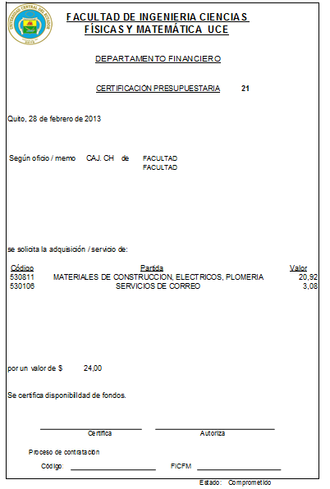

Beneficiario: Jose Perez

## Costo

45 USD

# Pantalla Reforma

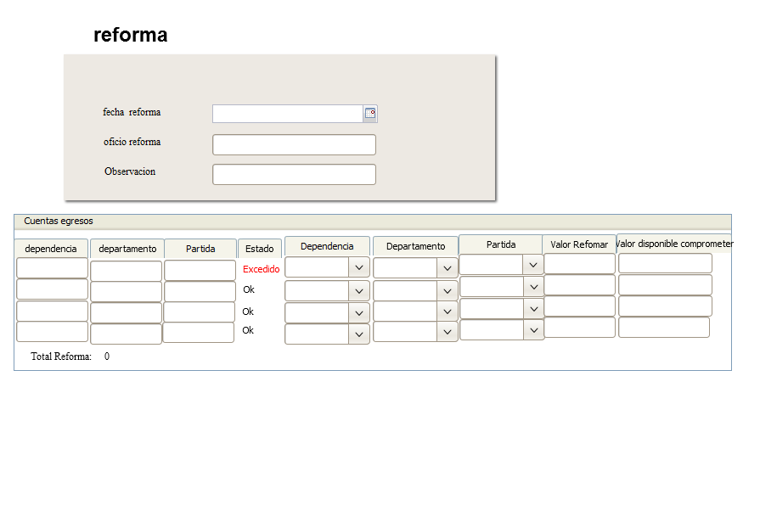

Destino

Origen

Desde la opción de **REFOMAR** de la pantalla listar compromisos se debe en ir a una pantalla que permita ingresar fecha, un numero de oficio y una observación. El DESTINO deben aparecer las todas la partidas del compromiso con su estado de excedido (falta de dinero) u OK para saber en qué partida realizar la reforma, y el ORIGEN son las partidas de donde estoy sacado dinero siempre que se tenga saldo para comprometer (Presupuesto + Reforma total – Total comprometido).

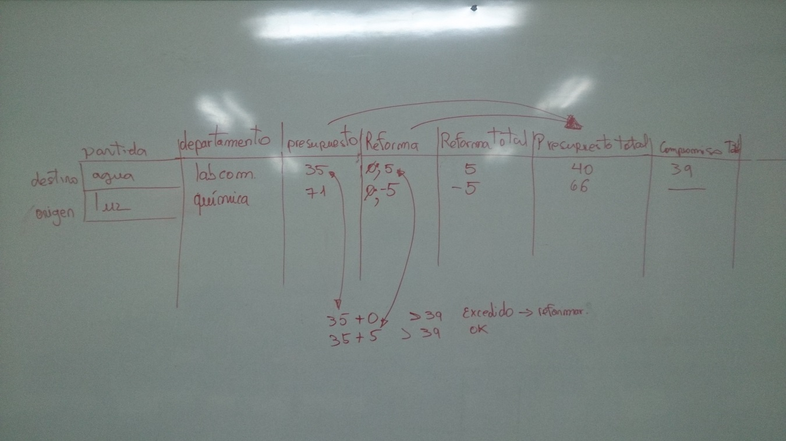

## Costo

Se está evaluando